Профилактика кишечных инфекций.
(памятка для населения)

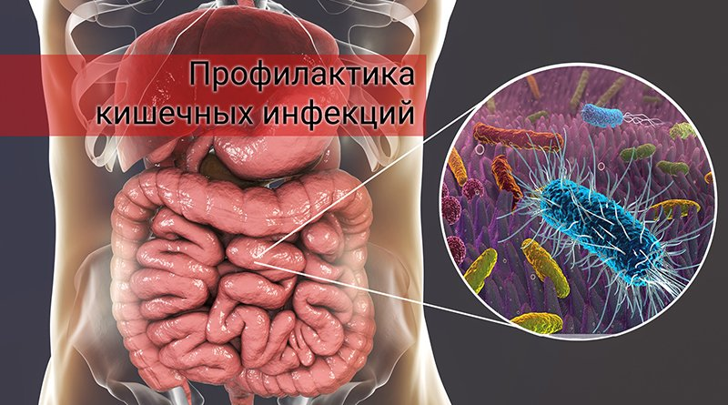

К кишечным инфекциям относятся дизентерия, сальмонеллез, брюшной тиф, паратифы А и Б, холера, гастроэнтерит, пищевые токсикоинфекции, вирусный гепатит А, вирусные кишечные инфекции (аденовирус, ротавирус, норовирус, астро вирус и т. д.). Основными проявлениями заболевания кишечными инфекциями, на которые следует обращать внимание, являются слабость, вялость, плохой аппетит, диарея, рвота, боли в животе, повышение температуры и появление озноба. При острых кишечных инфекциях вирусной этиологии наряду с поражениями кишечника отмечаются изменения со стороны верхних дыхательных путей: неба, дужек, язычка - при ротавирусной инфекции; трахеобронхит - при аденовирусной инфекции. Для всех этих заболеваний характерным является проникновение возбудителей через рот и размножение их в кишечнике человека, откуда они с выделениями вновь попадают во внешнюю среду: почву, воду, на различные предметы и продукты питания.

Возбудители кишечных инфекций обладают высокой устойчивостью во внешней среде, сохраняя свои болезнетворные свойства в течение от нескольких дней до нескольких недель и даже месяцев. Еще более устойчивы во внешней среде патогенная кишечная палочка, возбудители брюшного тифа, вирусного гепатита, вирусы. В передаче возбудителей могут участвовать несколько основных факторов: вода, пищевые продукты, почва, предметы обихода, живые переносчики (например, насекомые) и т.д. В пищевых продуктах возбудители кишечных инфекций не только сохраняются, но и активно размножаются, не меняя при этом внешнего вида и вкуса продукта. Но при действии высокой температуры, например, при кипячении, возбудители кишечных инфекций погибают.
Источником заражения кишечными инфекциями является человек – больной или бактерионоситель (практически здоровый человек, в организме которого находятся возбудители кишечных инфекций).
Восприимчивость людей к кишечным инфекциям довольно высокая. Особенно подвержены им дети. В условиях несоблюдения мер общественной и личной гигиены кишечные инфекции проявляют высокую контагиозность, могут быстро распространяться среди окружающих больного (бактерионосителя) лиц и вызывать массовые заболевания людей.
Опасность заражения кишечными инфекциями представляют продукты (блюда из них), употребляемые в холодном виде, без тепловой обработки т.к. микробы в ней не только хорошо сохраняются, но и размножаются.
В этом плане большую опасность представляют собой кремово- кондитерские изделия, салаты, винегреты, молоко, масло, другие пищевые продукты (особенно те, которые не подлежат термической обработке).
Одним из факторов заражения и распространения кишечных инфекций является вода. Опасность заражения кишечными инфекциями представляет употребление для питья, мытья посуды, рук, овощей и фруктов воды открытых водоемов, талой воды. Заражение может произойти при купании в открытых водоемах. К заражению кишечными инфекциями может привести употребление воды из колодца, если колодец неправильно построен или неправильно используется. Через воду могут распространяться холера, брюшной тиф, дизентерия, сальмонеллезы, вирусный гепатит “А” (или болезнь Боткина) и др.
Предметы домашнего обихода тоже могут содержать возбудителей различных заболеваний, особенно если в семье есть больной (или носитель) какого- либо заболевания. Это посуда, через которую могут передаваться кишечные инфекции, игрушки для детей, полотенца.
Профилактика кишечных инфекций включает простые правила гигиены:
- обязательное тщательное мытье рук с мылом перед приготовлением, приемом пищи и после посещения туалета;
- воду для питья употреблять кипяченную, бутилированную или из питьевого фонтанчика с системой доочистки водопроводной воды;
- овощи и фрукты, в том числе цитрусовые и бананы употреблять только после мытья их чистой водой и ошпаривания кипятком;
- разливное молоко употреблять после кипячения;
- творог, приготовленный из сырого молока или развесной, лучше употреблять только в виде блюд с термической обработкой;
- все пищевые продукты следует хранить в чистой закрывающейся посуде;
- скоропортящиеся продукты сохранять в холодильниках в пределах допустимых сроков хранения;
- обязательны соблюдение чистоты в жилище, частое проветривание, ежедневное проведение влажной уборки;
- купаться в открытых водоемах в летний период года можно только в специально отведенных местах;
- на вокзалах, в аэропортах, местах массового отдыха при питье бутилированной, газированной воды использовать только одноразовые стаканчики.
Несвоевременное обращение за медицинской помощью может отрицательно сказаться на здоровье и привести к заражению окружающих.

Все мы обязаны заботиться о своем здоровье. При обнаружении у себя того, или иного инфекционного заболевания необходимо срочно обратиться к врачу. Не занимайтесь самолечением! Многие заболевания, например, дизентерия и сальмонеллез, в результате самолечения могут приобрести хронический характер.

